č. 12 / 2007

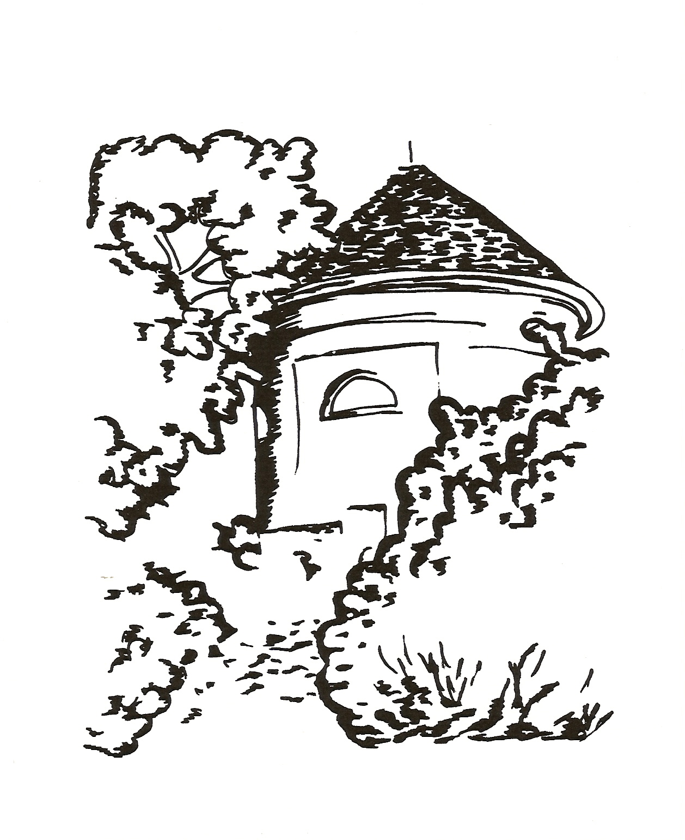

Měsíčník pro občany Petrohradu, Černčic a Bílence
VYDÁVÁ OBEC PETROHRAD
CENA 2,- Kč



Milí čtenáři a čtenářky,

blíží se konec roku 2007 a jako vždy nás čekají stále a vytrvale se opakující tradice a rituály. Vánoční svátky, Silvestr a Nový rok, které s sebou přinášejí nejen radosti domácí pohody a setkávání lidí s lidmi, ale také bilancování a zamýšlení se nad uplynulým časem.
Sčítáme to pozitivní a srovnáváme s negativním, a pokud to příjemné a radostné je v převaze, máme dojem šťastně prožitého roku, jehož dny byly úspěšné a přínosné. Čím byl typický letošní rok? Zalistujeme-li ve své paměti či v nějakém zápisníku nebo deníku, zjistíme, jak to bylo u nás doma, co se dělo kolem nás, v naší zemi i na celém světě. Když si chceme vybavit události v naší obci, otevřeme stará čísla Lunarie a hned si vzpomeneme na letní akce na hřišti, na výlety po okolí a do Prahy, na místní hasiče a bílenecké občanky chystající něco nového, na zahradní slavnosti, po letech první taneční zábavu či na jiné aktuální drobnosti.
Naše vesnice má svou přítomnost, ale ta by nebyla bez minulosti, která je uložena nejen ve vzpomínkách pamětníků, ale také ve starých příbězích a zvláště v kronikách, jež by měly být obrazem historie, z níž, jak už jsme si řekli, vyrůstá současnost. A tak, když si chceme odpovědět na otázku, jaký byl tento rok, musíme se podívat více zpátky, protože všechno se vším souvisí. Myslím si, že na to jsme v žádném čísle naší Lunarie nezapomínali a ani v budoucnu zapomínat nebudeme.
Přejeme všem našim čtenářkám a všem našim čtenářům krásné vánoční svátky, příjemné ukončení roku 2007 a do nového roku hodně štěstí, klidu, zdraví a rodinné pohody.

Redakce Lunarie

1


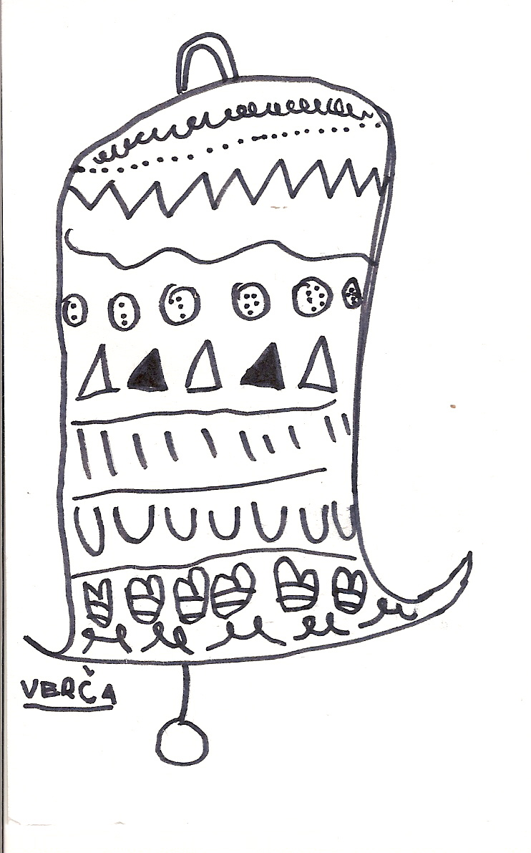

2
NA NÁVŠTĚVĚ
Navážeme-li na již řečená slova o tom, že chceme-li pochopit přítomnost, je třeba se také vracet do minulosti, určitě tušíte, koho z naší obce jsme tentokrát navštívili. Není to nikdo jiný než ten, který již 35 let píše kroniku, léta shromažďuje veškeré materiály související s touto činností, zajíždí do muzeí a archívů, aby si doplnil potřebné informace, je autorem knihy Z historie obcí a úžasným vypravěčem starých, velmi starých historek a příběhů, znalec poměrů, vztahů a souvislostí v naší obci. Všichni jste poznali, že jsme si povídali s panem dr. Václavem Špilarem, jehož pravidelné příspěvky z kroniky můžete v Lunarii číst každý měsíc.
Pane Špilare, jak jste se vůbec dostal k psaní obecní kroniky?
Musím podotknout, že i to má zvláštní souvislosti, které je třeba vysvětlit. V obci se psala kronika německy, ale poslední zápis je v den, kdy Německo napadlo Československo. Po válce se kronikářem stal pan ing. Härtel, který shromažďoval materiály, ale kroniku nepsal, protože chtěl mít všechno dokonale připravené. Po jeho smrti v této činnosti pokračoval pan Micka, ředitel školy, ale ten stihl materiály pouze utřídit a bohužel se také ze stejného důvodu dále nedostal. V roce 1972 přišli za mnou, jestli bych nechtěl vést místní kroniku. Důvodem bylo to, že se dozvěděli, že rod, z něhož pocházela moje maminka, se po celé generace věnoval psaní kroniky. Já jsem tuto nabídku přijal, protože shodou okolností mě vždy bavila historie, dokonce jsem ji chtěl původně po maturitě studovat. A tak se tato činnost, k níž jsem se dostal osudovou náhodou, stala mou velkou zálibou a láskou.
Jak se píše kronika obce?
Psaní pamětní knihy obce – to je oficiální název – má svá pravidla. Bylo nutné psát podle zákonem dané osnovy, která určovala, co vše se má v zápisech objevit, v jakém pořadí a v jaké úpravě. Když jsem převzal péči o pamětní knihu naší obce, provedl jsem nejdříve tzv. zpětný zápis, který začínal rokem 1945. K tomu jsem využil veškerých dostupných materiálů, samozřejmě jsem musel získávat informace i z rozhovorů s lidmi, kteří si dobu do roku 1972 pamatovali, a tím mi pomohli zmapovat období téměř třiceti let. Mé

3
vlastní zápisy začínají rokem 1973 a končí rokem 1983.
Listujeme krásnou knihou v tmavě hnědých deskách z pravé vepřové kůže, jejíž listy jsou vyrobeny z ručního papíru, na kterém vyniká úhledné písmo psané modrým inkoustem. Jednotlivé zápisy se provádějí vždy po roce a obsahují záznamy o práci tehdejšího národního výboru, o domech, pozemcích a stavbách, o škole, o působení společenských, kulturních, sportovních složek, o pořádaných akcích, o fungování podniků či o zemědělských výnosech. Protože obec neměla svou matriku, uváděl se také seznam narozených dětí i zemřelých občanů. V závěru ročního zápisu si můžeme přečíst zajímavosti o neobvyklých událostech v obci, např. o zatmění Slunce, zemětřesení, o požárech, nehodách i tragédiích. Součástí jednoho zápisu je dokonce životopis významné osobnosti v obci. Tehdy přišlo nařízení z okresního muzea, jehož ředitel byl nadřízeným všech kronikářů v okrese.
Proč kronika končí zápisem v roce 1983?
Tato situace souvisí s událostmi v těchto letech, kdy naše obec byla připojena k tzv. střediskové obci Kryry, v Petrohradě byl zrušen MNV a bylo zakázáno psát naši kroniku, když existovala v Kryrech. Se mnou jako s kronikářem byl rozvázána pracovní smlouva, ale já jsem určitou dobu působil bez ní. Od této doby shromažďuji dokumenty, materiály a fotografie, abych mohl v této činnosti, na kterou budu mít nyní mnohem více času, pokračovat a navázat rokem 2 000.
Slyšeli jsme, že kroniky budou mít poněkud jinou podobu. Můžete nám to přiblížit?
Podle nového zákona bude mít kronika elektronickou podobu na CD, bude vytištěna a svázána. To znamená, že se už nebude psát ručně. Změna je i v tom, že osnova nebude dána zákonem, ale navrhne ji zastupitelstvo. Mám před sebou velký úkol, opět provést zpětný zápis, ale i ten bude již v nové podobě.
Není vám líto, že kronika tímto ztratí svůj originální charakter, daný vůní ručního papíru, inkoustu a kůže?
Samozřejmě si uvědomuji vliv této změny, ale proti tomu nelze nic dělat. Jen mě tak napadlo, že bych stejně kromě té elektronické pamětní knihy dál prováděl zápisy ručně, ale přece jenom už nemám tak pevnou ruku a mé písmo již není tolik čitelné. Jedno je však jisté.

4
Na práci se moc těším, protože jsem rád mezi lidmi, kteří mi poskytují informace, ale na druhou stranu mě zároveň baví sedět u stolu a hledat ty pravé a správné zdroje, abych mohl pokračovat v tom, co jsem začal. A mám toho opravdu hodně.
Co říci závěrem?
Měl bych takovou zvláštní zajímavost. Naše kronika je skutečně poslední knihou, kterou kdysi zhotovil dotyčný knihař na zakázku. Ruční papír pochází z Velkých Losin, desky jsou potažené vepřovou kůží. Když měl práci hotovou, jel na poštu, aby knihu poslal do Petrohradu. Cestou zpět se zabil, takže ta naše byla opravdu poslední.
Co bude s touto pamětní knihou dál?
Opět zde funguje zákon, podle něhož ručně psaná kronika zůstává na úřadě padesát let od posledního zápisu. Potom se předává archívu.
Myslíme si, že by pan Špilar měl stále co vyprávět, protože když listuje kronikou, je poznat, s jakou radostí se dotýká jednotlivých stránek, jak dobře si pamatuje, co kde zapsal a hlavně jak si s obdivuhodným přehledem vybavuje jednotlivé generace obyvatel naší obce, kde bydleli, co dělali, jací byli jejich rodiče či sousedé. Prohlížíme i staré fotografie, které doplňují zápisy v pamětní knize a člověk náhle zjišťuje, že mnohá místa nepoznává, protože staré budovy se zbouraly a ty nové tvář obce zcela změnily. Takový je běh času a je dobře, že jsou mezi námi lidé, kteří nám jeho proměny dokážou zaznamenat, a tak vlastně předat dál.
Děkujeme za opravdu přínosné povídání a přejeme panu dr. Václavu Špilarovi mnoho dalších radostných okamžiků při činnosti, která ho baví a přináší mu potěšení.
Marie Vránová
________________________________________________________
Dovolím si při této příležitosti, kdy jsme s panem Špilarem hovořili
o fotografiích, které mají stále co říci, připomenout, že chystáme uspořádat
v ý s t a v u f o t o g r a f i í,
které zobrazují jakýmkoliv způsobem naši obec.
Mohou být staré, ale i současné.
Výstavu bychom rádi doplnili i zajímavými předměty, které dokumentují život
v minulosti, např. staré nářadí, hračky, nádobí, oblečení, noviny atd.
Věříme, že nám s touto akcí pomůžete a fotografie a věci nám přinesete
do konce měsíce června 2008.
Výstava proběhne na podzim příštího roku.
5
Petrohrad a kniha „ Z kapsáře tetky Dejmalky“
Možná již mnozí z vás máte doma knihu, která je sbírkou pohádek a pověstí zdejšího kraje. Zahrnuje oblast od Vroutku, Mukoděl, Petrohradu, přes Malměřice, Ležky, Lubenec, Chýši a Valeč. Vydala ji Obec Lubenec za podpory Ministerstva kultury ČR při příležitosti 950 let od první zmínky o Lubenci.
Její autorky – Kristina Folprechtová a Jitka Kantová – v Úvodním slově svého díla píší toto:
Pověsti se dají psát různě. Někdo by jen suchopárně přepsal zvěsti z historických pramenů, někdo by se rozepsal jako například Alois Jirásek…
My jsme se pokusily o něco úplně jiného. Vždyť se tu hodně pilo, pěstoval se chmel a sedělo se v hospodách. Proto jsme se pověsti snažily psát uvolněně tak, jak se tu mluvilo, třeba i nespisovně. Chtěly jsme i z tragédie udělat nadsázku a legraci, ale přesto chytit za srdíčko. Přesně tak, jako by vám tenhle příběh měl převyprávět prvorepublikový hospodský strýc. A stejně tak jak by si přikrášloval náš strejc s několika půllitry v sobě, tak si přikrášlujeme i my, někde důležité detaily z historických skutečností vypouštíme a přecházíme do světa výmyslů a spekulací a rozvádíme děj, aby se čtenář nenudil.
V knize se objevují čtyři pověsti týkající se Petrohradu – Katova strž, Petrohradský poklad, Potrestaná hraběnka a Pověst o založení Petrohradu. K Mukodělům se pak váže příběh o Vodnickém mlýnu.
Autorky mají k Petrohradu velmi vřelý vztah, neboť v něm našli své přátele, jedna z autorek zde jako studentka zachraňovala petrohradský park, kde se od pana dr. Špilara dozvěděla o některých pikantnostech, vážících se k místním pověstem.
Tento dopis nám poslala paní Kantová a na závěr píše:
Doufáme, že čtenáři přijmou výklad místních událostí v naší specifické podobě.
______________________________________________________________

POZNÁMKA:
Tuto knihu si můžete zakoupit v prodejně STAMAT v Černčicích za 120 Kč. Je to nejen pěkný dárek, ale především doklad toho, jak bohatou a krásnou historii má náš kraj i naše obec.
________________________________________________________
6
C O S E P Ř I P R A V U J E

Výstava betlémů
Zahájení výstavy se uskuteční po půlnoční mši
24. 12. 2007
Další dny: 25. 12. 2007 od 15 do 16 hodin
26. 12. 2007 od 15 do 16 hodin
1. 1. 2008 od 15 do 16 hodin
Celý měsíc leden každou neděli od 15 do 16 hodin
_____________________________________________
_____________________________________________

Maškarní karneval pro děti

Milé děti, připravujte si masky a sledujte plakáty.
Chystáme pro vás maškarní ples.
Kdy? Některou lednovou neděli odpoledne.
Přijďte, bude legrace.

7

Adventní mše v Bílenci
1. prosince odpoledne se zaplnil bílenecký kostel sv. Maří Magdalény návštěvníky, kteří přijali pozvání na adventní mši. Kostel byl svátečně vyzdobený chvojím, bílými květinami, svícemi a krásně zeleným stromkem s bílými ozdobami. Hned za hlavními dveřmi byla nainstalována malá výstavka předmětů, týkajících se Vánoc.
Slova pana faráře doprovázela jemná hudba a snad každý z lidí, kteří seděli v lavicích nebo postávali v zadní části kostela, si odnášel s sebou pocit, že skutečně začíná čas čekání, rozjímání a zklidnění…
Po odchodu z kostela hosty čekalo milé pohoštění – horký grog, který hostitelky připravily jako malou pozornost.
Jak se chodí na grog do Blatna
8. prosince vyrazilo čtrnáct milovníků turistiky a možná i lahodného horkého nápoje na svou první adventní procházku do Stebna a pak přímo do Blatna. Den byl opravdu krásný – jasně modré nebe, slunečno, svěží a ostrý vzduch. Šlo se pěkně, bylo o čem povídat a navíc je velmi potěšitelné, že kromě těch, kteří chodí s námi pravidelně (např. celá rodina Idžakovičových), přišli i noví zájemci o poznávání petrohradského okolí. Byli to nejen místní z Petrohradu a z Černčic, ale dokonce i turisté z Vroutku a ze Žatce, kteří si naši akci našli na internetu a byli velmi spokojeni. Cílem pochodu byla blatenská hospoda, kde se účastníci občerstvili a pak se s dobrou náladou dopravili domů.
HOŘÍ…
Sedím u počítače a dopisuji poslední stránky Lunarie. Je neděle odpoledne, venku trochu sněží. Z dálky ke mně doléhá zvuk sirény. Téměř ho nevnímám, i když je to zvláštní jev v tomto čase. Za chvíli mi manžel oznamuje, že odjíždí se starostou do Petrohradu, protože tam někde hoří lesy. Počkám, až se vrátí a pak reportáž dopíšu…Mezitím myslím na to, že opět utrpí naše příroda vinou lidské nezodpovědnosti a neumím si představit, proč v zimě, když mrzne, začne hořet les.
Když se po více než hodině vrátí, zjišťuji, jak bohatá, rozmanitá a záhadná je naše řeč, protože lesy jsou v naprostém pořádku, ale došlo k požáru starých budov bývalého Lesního závodu v Petrohradě na návsi. Příčina události se samozřejmě vyšetřuje. Petrohradským hasičům přijely na pomoc hasičské sbory ze Žatce, Podbořan, Lubence a Kryr. Požár se podařilo uhasit, ale místní ještě zůstali z důvodu bezpečnosti na stanovišti a prováděli kontrolu.

8
Advent v Základní škole a mateřské škole Petrohrad

Prosinec je radostné období Mikuláše a Vánoc především pro děti.
Již tradičně ZŠ a MŠ byla pozvána do PL Petrohrad, kde se pacienti i zaměstnanci léčebny prezentovali pásmem plným vánočních koled, krásnými melodiemi s kytarou, nechyběla ani pohádka (jak jinak než o čertech), shlédli jsme také půvabné taneční kreace i cvičení ve svižném rytmu. Děti obdržely od čerta, Mikuláše i anděla balíčky plné dobrot (vše se pochopitelně neobešlo bez slziček strachu, tak věrohodný byl nástup těch tří do poklidné vánoční atmosféry) a ještě byly obdarovány milými dárečky z dílny pacientů. Na oplátku děti předvedly pásmo o narození Ježíška, složené z vánočních koled a pohybového vyjádření za hudebního doprovodu vychovatelky Mgr. B. Soukupové. Rodiče se postarali o dobové kostýmy dětí. Někteří jejich výrobě věnovali svůj um a čas. Byli jsme mile překvapeni, jak dobře se téměř všichni s tímto úkolem vypořádali.
Toto setkání se i letos vydařilo, děkujeme za pozvání a těšíme se na příští .
Ve škole pokračovaly přípravy na nejkrásnější svátky roku – děti pekly a zdobily voňavé perníčky a při této činnosti zabodovala právě MŠ. Perníčky jsou opravdu jak malované.
Děti očekávají i zde Ježíška, proto si již nastrojily veliký stromeček vlastnoručně vyrobenými ozdobami.
Na výstavu betlémů, která bude v zámecké kapli, vyrobil betlém Pepa Kail s žáky 1. ročníku, bratři Kodejšovi a děti ve školní družině. Do výstavy betlémů, uspořádané ve škole, se spolu se svými dětmi zapojili rodiče Kailovi. Zhotovili moc hezký, autentický betlém. Všechny si je si můžete prohlédnout na již zmíněných výstavách.
13. 12. 2007 nás navštívila Lucie s březovou metličkou, to aby ze zlobivých dětí vyhnala zlobení; ale nakonec všechny děti podělila mandarinkou.
V pátek 14. 12. nás navštívil veselý a netradiční Klaun Kristyán se svými písněmi, soutěžemi a všem dětem již známou dlouhatánskou užovkou Žofkou. Toto vystoupení bylo tentokrát určeno nejen dětem,
ale i jejich rodičům a široké veřejnosti. Potěšilo nás, že většina rodičů

9
si našla čas a tím udělala radost hlavně svým dětem. Při této příležitosti si všichni měli možnost zakoupit malé vánoční potěšení, vyrobené dětmi naší školní družiny a p. kuchařkami.
Děti nyní dokončují moc pěkná vyšívaná přáníčka jako malé poděkování všem našim sponzorům. Většina dětí si vyšila přáníčka také pro své rodiče.
Na závěr tohoto roku chystáme pro všechny rodiče a děti vánoční dílnu.
Zapomeňte alespoň na chvíli na předvánoční shon a přijďte si s námi pod rozsvíceným stromečkem zazpívat vánoční koledy. Určitě tím uděláte velkou radost nejen svému dítěti.

Mgr. J. Segešová, učitelka 1. ročníku
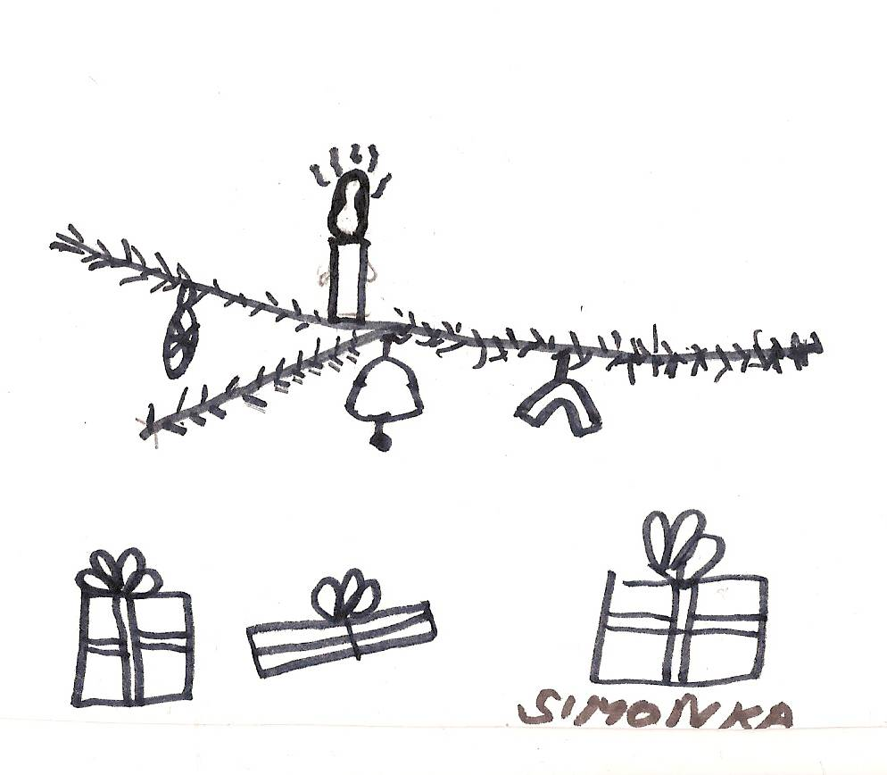

A nám určitě dělá radost, že si ve škole připravili krásný advent, chystají se na Vánoce a posílají nám hezké obrázky.
Děkujeme.

10
Z kroniky obce …

V prosincových číslech měsíčníků bývá zvykem věnovat část obsahu trochu volnějším tématům. Snažil jsem se nalézt něco takového i v kronice obce a jejím archivu.

- Volný pohyb pacientů psychiatrické léčebny měl mnohdy za následek neobvyklé příhody. Ladislav Hahn vzpomínal na jednu z nich z roku 1953. „Na zimu tento rok se všude povídalo, že v zátočině státní silnice u Bílého mostu straší bílé strašidlo. Mnoho lidí, zejména žen, ho vidělo vždy navečer. Paní Zíková, která prodávala v Bílenci, ho vídá při večerní cestě domů. Když šli zdejší lidé ze zábavy v Bílenci, viděli strašidlo sedět v trní. Pan Beneš z Černčic se přiblížil a skočil tam a už držel jednoho z pacientů ze zámku. Na otázku, co zde dělá, odpověděl: „Ale chci někoho vystrašit, jen vybafnout, nic jim nedělám.“ Pacient byl pak předán léčebně.

- V novinách „Budovatel Podbořanska“ byl dne 11.7.1957 zveřejněn článek o svérázných dosídlencích v obci Černčice. Zde uvádím jen stručný výtah z článku:

Na podzim roku 1956 se do Černčic v rámci osídlovací akce přistěhovali F.V., J.H. a M.K. F.V. a J.H. dostali přidělené 13 hektarové usedlosti čp. 33 a čp.45.Místo práce v zemědělství se však věnovali loupežím v okolí. Jezdili s koněm a bryčkou a vybírali králíkárny, kurníky i drůbežárny. Slepice, králíky, krůty a jiné vozili domů v pytlích, část snědli a část vozil F.V. na prodej do Karlových Varů F.V. zacvičoval do řemesla i svého šestnáctiletého syna. M.K. se věnoval především vykrádání bytů v Jesenici a okradl dokonce i svoji snoubenku. Povedení „zemědělci“ byli dopadeni 30. května 1957 příslušníky Veřejné bezpečnosti.
dr. Václav Špilar
________________________________________________________

11

Obec Petrohrad
Usnesení z 12. řádného zasedání Zastupitelstva Obce Petrohrad
konaného dne 10. prosince 2007

01/12/2007 Zastupitelstvo obce schvaluje program zasedání tak, jak byl
předložen starostou.
02/12/2007 Zastupitelstvo obce bere na vědomí výroční zprávu Základní
školy a Mateřské školy Petrohrad, okres Louny, příspěvková
organizace za školní rok 2006 –2007.
03/12/2007 Zastupitelstvo obce po projednání schvaluje závazné ukazatele
na rok 2008 pro Základní školu a Mateřskou školu Petrohrad,
příspěvková organizace, okres Louny, které jsou přílohou zápisu.
04/12/2007 Zastupitelstvo obce schvaluje dodatek č.1 ke smlouvě na
realizaci stavby „Kanalizace Petrohrad 1.etapa“ s firmou
ERKA Žatec s.r.o., Lounská ulice 3022, 438 01 Žatec, IČO:
27326764, který je přílohou zápisu.
05/12/2007 Zastupitelstvo obce schvaluje smlouvu o pronájmu stavby
„Kanalizace Petrohrad 1.etapa“ Severočeské vodárenské
společnost, a.s. Teplice. Smlouva je přílohou zápisu.
06/12/2007 Zastupitelstvo obce vypisuje poptávkové řízení na projekt
„Kanalizace Petrohrad 2.etapa“ schvaluje podmínky soutěže, které
jsou přílohou zápisu.
07/12/2007 Zastupitelstvo obce schvaluje rozpočtovou změnu č. 2/2007,
která je přílohou zápisu.
08/12/2007 Zastupitelstvo obce projednalo a zveřejňuje návrh rozpočtu Obce
Petrohrad na rok 2008 s příjmy a výdaji ve výši 6.767 tis.Kč.
09/12/2007 Zastupitelstvo obce schvaluje rozpočtové provizorium Obce
Petrohrad na 1.pololetí 2008, s příjmy a výdaji ve výši
3.310 tis.Kč, které je přílohou zápisu.
Příspěvek ZŠ Petrohrad bude převeden na účet organizace
ve čtvrtletních splátkách ve výši 244,25 tis.Kč ( z toho
12
98,5 tis.Kč účelově vázaných na platy zaměstnanců
včetně příslušenství ). Mimořádné zálohy příspěvku mohou být
čerpány do maximální výše 600 tis.Kč. Rozpočtové provizorium
platí do schválení rozpočtu obce, nejdéle však do 30.06.2008.
Příjmy i výdaje uskutečněné v době platnosti rozpočtového
provizoria se stávají příjmy i výdaji rozpočtu obce po jeho
schválení.
10/12/2007 Zastupitelstvo obce projednalo a schvaluje rozpočtový výhled
Obce Petrohrad na roky 2009-2010, který je přílohou zápisu.
11/12/2007 Zastupitelstvo obce uvolňuje k prodeji parcelu č. 239/1 v k.ú.
Černčice u Petrohradu za cenu stanovenou znaleckým
posudkem.
Znalecký posudek a zápis do katastru nemovitostí zajistí
nabyvatel na své náklady.
12/12/2007 Zastupitelstvo obce neschvaluje uvolnění k prodeji části parcel č.
608/5, 878 a 597/1 v k.ú. Petrohrad.
13/12/2007 Zastupitelstvo obce schvaluje připojení k žalobě na zřízení
věcného břemene jízdy a chůze přes pozemkové parcely
č. 833/97 a 833/82 v k.ú. Petrohrad.
14/12/2007 Zastupitelstvo obce schvaluje osnovu zápisů do kroniky Obce
Petrohrad od roku 1990 a pověřuje RNDr.Václava Špilara
doplněním zápisů do kroniky v elektronické podobě.
15/12/2007 Zastupitelstvo obce pověřuje starostu předáním podnětu k opravě
poškozených památek v katastru obce Lesům ČR Žatec.

Miroslav Vrána Jan Ritter
místostarosta Obce Petrohrad starosta Obce Petrohrad
______________________________________________________________

13

Prosinec 2007

Všem našim občankám a občanům,
chalupářkám a chalupářům
a všem čtenářkám a čtenářům Lunarie
přeje
příjemné prožití Vánoc
a v novém roce 2008 hodně zdraví,
úspěchů a životní pohody
starosta Jan Ritter, místostarosta Miroslav Vrána
a členové zastupitelstva
Obce Petrohrad

14
SPOLEČENSKÁ KRONIKA
Životní výročí v prosinci 2007

Margita Kinská Černčice
Marie Macková Petrohrad
Ladislav Henlín Petrohrad
Václav Bláha Petrohrad
Růžena Trhlíková Petrohrad
Petr Čapek Petrohrad
Terezia Belušiaková Petrohrad
Ladislav Spal Petrohrad

Narození
Agáta Tuhá Černčice

B L A H O P Ř E J E M E

LUNARIA, měsíčník Obce Petrohrad
Redakce: Marie Vránová, Marie Ritterová, Eva Učíková, Lada Tomanová
Adresa: Obecní úřad Petrohrad, Petrohrad 146, 439 85
Kontakty: tel./fax : 415 219 020 e-mail: obec.petrohrad@iol.cz

6
C O S E P Ř I P R A V U J E
_____________________________________________

